三门县政府采购谈判文件

项目名称：三门县浦坝港镇龙坑村办公用具和电器采购项目

采购单位：三门县浦坝港镇龙坑村股份经济合作社
采购代理机构：浙江浙坤工程管理有限公司
采购监管机构：三门县浦坝港镇公共资源交易中心
2020年9月

谈判文件目录

第一部分 谈判公告 1
第二部分 谈判需求 3
（一） 适用范围 4
（二）谈判费用 5
第四部分 合同主要条款 5
第五部分 应提交谈判文件的有关格式范例 15

三门县浦坝港镇龙坑村办公用具和电器采购项目
谈判公告
根据《中华人民共和国政府采购法》和《政府采购货物和服务谈判投标管理办法》有关规定, 受采购人三门县浦坝港镇龙坑村股份经济合作社的委托，现就三门县浦坝港镇龙坑村办公用具和电器采购项目进行竞争性谈判采购。凡具备本项目报价人的资质要求且能够及时提供相关服务的供应商均可参加。
一、预算金额：不超过15万元
二、谈判内容：三门县浦坝港镇龙坑村办公用具和电器采购项目，具体详见《第二章招标项目要求》
三、交货期：合同签订后3个日历天内完成供货、安装。
四、合格谈判供应商的资格条件：
（1）营业执照经营范围具有家具制作、加工、销售或家电供货、安装及服务能力的经销商或生产厂家。（2）本次招标不接受联合体投标。
五、投标截止及开标时间、地点：
本次招标将于：公历2020年9月11日上午10：30时整在三门县浦坝港镇三角塘村办公楼三楼开标大厅开标，请在此时间前将投标文件送达开标地点，逾期或不符合规定的投标文件恕不接受。
2、标书售价(元)：每套售价300元，在递交投标文件同时支付，售后不退。
六、投标保证金：
1、投标保证金的形式：采用现金形式。
2、投标保证金金额：人民币贰仟元整（¥2000.00元），在规定时间内自行提交至开标地点寄存箱内(如寄存箱内金额不足出现中标，则取消中标资格)，中标人的投标保证金转为履约保证金当场交给发包方，未中标人的投标保证金在投标结束后当场自行领回。
3、投标保证金缴纳截止时间：同投标截止时间。
七、报名及获取招标文件携带资料：

1、本项目采用现场报名，将于公历2020年9月 10日9:00至11:30，在三门县金茂大厦B幢1408室浙江浙坤工程管理有限公司进行现场报名，超过截止时间范围内拒不接受。2、报名所带资料：1）营业执照（副本原件及复印件）；2）报名经办人身份证原件及复印件；以上要求提供的材料原件核对后退还，复印件加盖单位公章并装订成册。
八、项目咨询：
采购方联系人：陈伯进 联系电话：13968528240、668240
代理方联系人：章挺 联系电话：13758603777、673777

三门县浦坝港镇龙坑村股份经济合作社
浙江浙坤工程管理有限公司
三门县浦坝港镇公共资源交易中心
2020年9月4日

第二部分 谈判需求

第一节 技术要求
- 招标清单一览表
本次招标的内容为三门县浦坝港镇龙坑村办公用具和电器采购项目 ，清单及技术规格如下：
序号 | 名称 | 规格 | 单位 | 数量
1 | 小会议桌 | 3000W1500D760H | 张 | 1
2 | 会议桌 | 5500W1800D760H | 张 | 1
3 | 会议椅 | 常规 | 张 | 160
4 | 茶水柜 | 1200W420D860H | 张 | 2
5 | 茶水柜 | 800W420D860H | 张 | 6
6 | 办公桌 | 1600W800D760H | 张 | 10
7 | 牛皮转椅 | 常规 | 张 | 10
8 | 条形桌 | 1800W400D760H | 张 | 2
9 | 条形桌 | 1200W400D760H | 张 | 1
10 | 文件柜 | 850W360D1800H | 套 | 5
11 | 电脑 |  | 台 | 5
12 | 投影仪 |  | 套 | 2
13 | 打印机 | 打印、复印、扫描三合一 | 台 | 1
14 | 开会用音响 |  | 套 | 1
15 | 空调 | 大3匹 | 台 | 3
16 | 空调 | 大1.5匹 | 台 | 6
17 | 电视机 | 55寸 | 台 | 1

序号 | 图片 | 名称 | 规格 | 材质说明 | 数量 | 备注
1 |  | 小会议桌 | 3000W1500D760H | 1基材：采用优质环保中密度刨花板,耐磨、防腐蚀、不助燃的特点，采用优质厚度为2.0mmPVC塑料热溶固体胶高温固封边，不易脱落。 2 饰面：采用优质“富美家”环保防火胶贴面，厚度0.5mm，防耐磨、防污、硬度高。 3 五金：采用优质五金配件。质保期（12个月） | 1
2 | 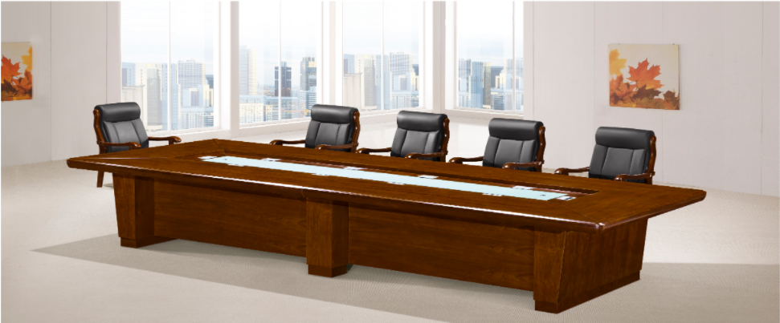 | 会议桌 | 5500W1800D760H | 贴面用材：美国进口0.6mm厚优质胡桃木皮贴面,经过防虫防腐处理，耐磨性好，纹理清晰自然，色泽一致。基材：选用E1级“福人”牌中密度板，符合国家环保标准。配件：选用台湾“ABC”五金配件。油漆：台湾“大宝”牌高级油漆（符合国家环保标准），五底三面。达到色泽美观、不变色、光滑耐磨、手感好，质保期（12个月） | 1
3 | 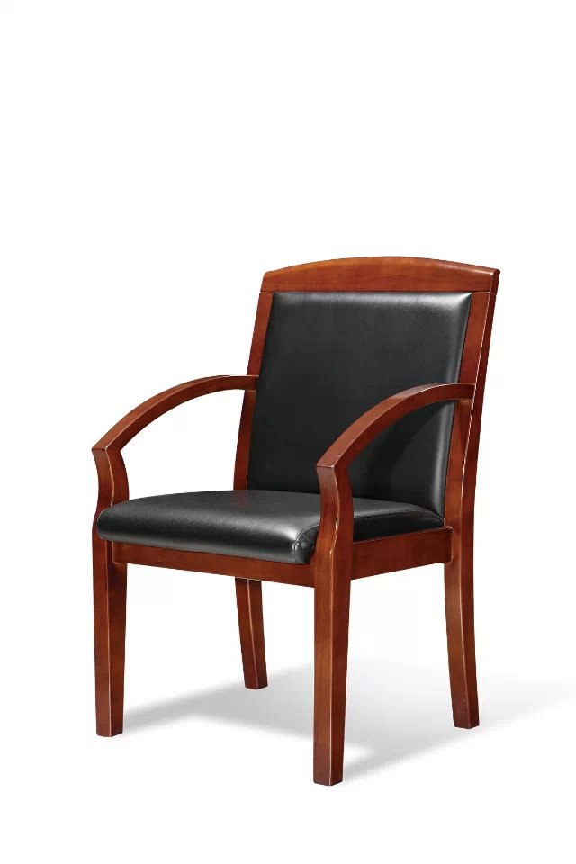 | 木架椅 | 常规 | - 材质：采用优质黑色皮质，皮面光泽度好，透气强，柔软且富有韧性，厚度适中，具有冬暖夏凉的效果且手感良好。  2、框架：选用实木木方，材质坚硬，钢性强，符合GB/T3324国际标准，防腐、防虫永不变形。  3、海绵：采用高密发泡海棉、高回弹海绵，软硬适中，回弹性能好，不变形。海绵的形状既具现代美感又符合人体工学原理，坐感舒适，质保期（12个月） | 160
4 | 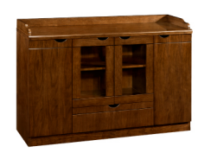 | 茶水柜 | 1200W420D860H | 贴面用材：美国进口0.6mm厚优质胡桃木皮贴面,经过防虫防腐处理，耐磨性好，纹理清晰自然，色泽一致。基材：选用E1级“福人”牌中密度板，符合国家环保标准。配件：选用台湾“ABC”五金配件。油漆：台湾“大宝”牌高级油漆（符合国家环保标准），五底三面。达到色泽美观、不变色、光滑耐磨、手感好，质保期（12个月） | 2
5 | 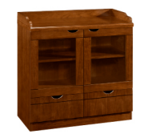 | 茶水柜 | 800W420D860H | 贴面用材：美国进口0.6mm厚优质胡桃木皮贴面,经过防虫防腐处理，耐磨性好，纹理清晰自然，色泽一致。基材：选用E1级“福人”牌中密度板，符合国家环保标准。配件：选用台湾“ABC”五金配件。油漆：台湾“大宝”牌高级油漆（符合国家环保标准），五底三面。达到色泽美观、不变色、光滑耐磨、手感好，质保期（12个月） | 6
6 | 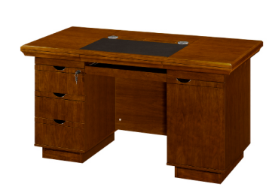 | 办公桌 | 1600W800D760H | 贴面用材：美国进口0.6mm厚优质胡桃木皮贴面,经过防虫防腐处理，耐磨性好，纹理清晰自然，色泽一致。基材：选用E1级“福人”牌中密度板，符合国家环保标准。配件：选用台湾“ABC”五金配件。油漆：台湾“大宝”牌高级油漆（符合国家环保标准），五底三面。达到色泽美观、不变色、光滑耐磨、手感好，质保期（12个月） | 10
7 | 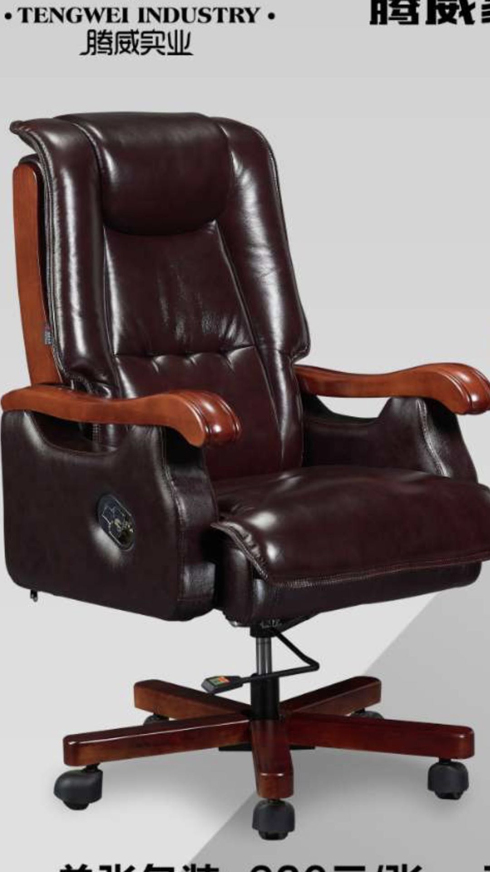 | 牛皮转椅 | 常规 | 牛皮转椅、实木脚、随靠背同步倾仰，带升降功能，质保期（12个月） | 10
8 | 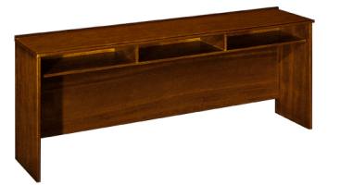 | 条形桌 | 1800W400D760H | 贴面用材：美国进口0.6mm厚优质胡桃木皮贴面,经过防虫防腐处理，耐磨性好，纹理清晰自然，色泽一致。基材：选用E1级“福人”牌中密度板，符合国家环保标准。配件：选用台湾“ABC”五金配件。油漆：台湾“大宝”牌高级油漆（符合国家环保标准），五底三面。达到色泽美观、不变色、光滑耐磨、手感好，质保期（12个月） | 2
9 | 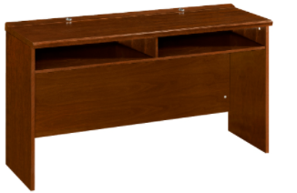 | 条形桌 | 1200W400D760H | 贴面用材：美国进口0.6mm厚优质胡桃木皮贴面,经过防虫防腐处理，耐磨性好，纹理清晰自然，色泽一致。基材：选用E1级“福人”牌中密度板，符合国家环保标准。配件：选用台湾“ABC”五金配件。油漆：台湾“大宝”牌高级油漆（符合国家环保标准），五底三面。达到色泽美观、不变色、光滑耐磨、手感好，质保期（12个月） | 2
10 |  | 文件柜 | 850W360D1800H | 铁制，带锁，带抽屉，移动 防火 透明 玻璃门，厚度：0.6mm或0.7mm。质保期（12个月） | 5
  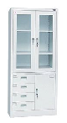
11 | 电脑 | 推荐品牌：戴尔 、联想、华硕 |  | I3-9100处理器/内存4G/1000G +无线 21.5显示器，质保时间 按国家三包政策) | 5 | 优先或相当于
12 | 打印机 | 推荐品牌：兄弟、佳能、惠普 |  | 打印 扫描 复印 三合一，质保时间 按国家三包政策) | 1 | 优先或相当于
13 | 投影仪 | 推荐品牌：索尼、松下、NEC |  | 3LCD,1024*768分辨率，对比度 12000：1，带投影布等配套设备，质保时间 按国家三包政策) | 2 | 优先或相当于
14 | 开会用音响 | 推荐品牌：山水、先科、飞利浦 |  | 功放DCK、一拖二、无线话筒*2 、音响*2 质保时间 按国家三包政策) | 1 | 优先或相当于
15 | 空调 | 推荐品牌：美的、格力、三菱 |  | 电压/频率（V/HZ）：220/50，空调类型：挂壁式，变频，制冷量(W)：≥3500W，制冷功率（W）≥1000W，制热量(W)：≥3800W，制热功率（W）≥1050W，内机噪音≤41dB，外机噪音≤54dB，循环风量≥600(m3/h，能效等级1 级质保时间 (按国家三包政策)  （包括支架和铜管） | 6 | 优先或相当于
16 | 空调 | 推荐品牌：美的、格力、三菱 |  | 制冷量（Ｍ）≥4800， 制冷功率（Ｍ）≥1410 ，制热量（Ｍ）≥5300， 制热功率（Ｍ）≥1570+1400电加热功率（Ｍ）≥1400，噪音量室内≤45，噪音量室外≤55，循环风量≥800(m3/h)，能效等级3级，质保时间 按国家三包政策)，（包括支架和铜管） | 3 | 优先或相当于
17 | 电视机 | 推荐品牌：海信、创维、三星 |  | 55吋、智能、支持格式（高清）2160p屏幕分辨率 超高清4K，质保时间 按国家三包政策)，包括支架 | 1 | 优先或相当于

二、项目其它要求

1、投标人在投标时必须明确产品主材和配件相应的品牌、型号、尺寸、技术参数。

2、所有采购产品除推荐的品牌外，欢迎其他能满足本项目技术需求且性能与所明确品牌相当或优于推荐品牌的参加投标。

3、投标人可在招标文件中对招标货物的技术规格和要求选用替代标准，但这些替代标准必须相当于或优于招标文件中提出的相应要求，并使采购人满意。

三、质量保证

供应商保证所提供的产品应符合国家技术规格和质量标准的出厂原装合格产品，如发生所供的货物与合同不符，采购人有权拒收或退货，由此产生的一切责任和后果由供应商承担，在所供货物交付时，供应商必须向采购人出具质量保证书、保修卡、环保合格证等必须具备的相关资料和必备附件。一个月内货物损坏无条件更换。

四、项目质保与售后服务要求

1、质保期：见采购清单，按招标文件规定并严格按照国家三包规定执行。

2、所提供产品质量必须符合国家相关标准，必须满足本次采购的要求，若所供产品经产品质量检测机构检测认定质量不合格，造成的损失和后果由该供应商负全责。
3、质保期从产品全部送达指定地点安装完毕经验收合格，并投入使用后开始计算，安装验收须通过相关部门验收合格。

五、产品安装、验收要求：
1、产品安装
供应商必须向采购人提供标书中采购的所有产品安装和维护服务的全部内容，并在需要的时候配合产品使用单位完成整个系统的调试工作。若本标书中所采购的产品等方面的配置或要求中出现不合理或不完整的问题时，供应商有责任和义务在投标书中提出补充修改方案并征得采购人同意后付诸实施。
2、验收标准：
2.1产品的包装由供应商负责，产品全新，不得有任何损伤，并按有关规定验收产品。
2.2供应商必须派技术人员到现场安装调试，产品安装完毕供应商派专业人员检查安装质量。
2.3 供应商必须为使用单位设计、安装、调试、维修、使用提供足够的技术资料和技术保障。提供产品的有关证明，如产地、出厂合格证、质量保证书和环保合格证等，并在交货时必须随装箱。

2.4 若产品验收时有关技术参数不能满足招标文件技术要求，使用单位有权要求更换，同时后续有部分会拿去检测，如有不合格有权要求索赔，所产生的一切费用（含所有检验费用）由中标供应商全部承担。

第二节 其他要求
1、服务期：合同签订后3个日历天内完成供货、安装。
2、付款方式：合同签订后，项目完成供货、安装，并经业主单位组织的验收小组验收合格，出具验收报告后7个工作日内，一次性付至合同价的97.5%，余下2.5%作为质保金，一年后无息退还。
3、履约保证金：
开标结束后，中标人的投标保证金直接转为履约保证金。如成交供应商不按时与采购方签订合同，采购方将有充分理由废除授标，并没收其投标保证金。服务期满后10天内无息退还。
4、项目报价要求：供应商应要根据项目内容要求、项目特点和企业自身条件确定报价。项目费用包括项目实施所需的运输、装卸、税金、管理费、招标代理费等所有一切费用，如有漏项，视同已包含在本项目的总报价中。
5、本项目不允许分包或转包。

- 供 应 商 须 知
前附表
序号 | 内 容 | 说明与要求
1 | 项目名称 | 三门县浦坝港镇龙坑村办公用具和电器采购项目
2 | 采购单位 | 三门县浦坝港镇龙坑村股份经济合作社
3 | 项目地点 | 三门县浦坝港镇龙坑村
4 | 采购资金来源 | 自筹
5 | 采购内容 | 完成龙坑村办公用具和电器的采购
6 | 合格的供应商要求 | （1）营业执照经营范围具有家具制作、加工、销售或家电供货、安装及服务能力的经销商或生产厂家。（2）本次招标不接受联合体投标。
7 | 采购方式 | 竞争性谈判
8 | 预算金额 | 预算价为不超过人民币15万元
9 | 质量标准 | 合格，符合相关技术标准。
10 | 交货期 | 合同签订后3个日历天内完成供货、安装
11 | 谈判保证金 | 1、投标保证金的形式：采用现金形式。  2、投标保证金金额：人民币贰仟元整（¥2000.00元）。在规定时间内自行提交至开标地点寄存箱内(如寄存箱内金额不足出现中标，则取消中标资格)，中标人的投标保证金转为履约保证金当场交给发包方，未中标人的投标保证金在投标结束后当场自行领回。
12 | 谈判响应文件的份数 | 正本1份；副本3 份
13 | 谈判响应文件的提交 | 2020年9月11日上午10：30  提交地点：三门县浦坝港镇三角塘村办公楼三楼开标大厅
14 | 开启时间 | 2020年9月11日上午10：30
15 | 报价内容及方式 | 固定总价
16 | 评标办法及评分标准 | 经评审最低投标报价法
17 | 谈判响应文件密封及装订 | 商务技术文件装订成册，单独密封
18 | 开标顺序 | 先开商务技术文件，待商务技术文件评审结束，然后进行谈判，谈判供应商进行最终报价。。
19 | 评审结果公示 | 评审结束后，评审结果公示于三门县公共资源交易中心网（http：//www.smztb.com）
20 | 响应文件有效期 | 90日历天
21 | 签订合同 | 中标通知书发出后10日历天内
22 | 付款方式 | 合同签订后，项目完成供货、安装，并经业主单位组织的验收小组验收合格，出具验收报告后7个工作日内，一次性付至合同价的97.5%，余下2.5%作为质保金，一年后无息退还。
23 | 履约担保 | 2000元
24 | 解释 | 本谈判文件的解释权属于采购人
25 | 谈判文件澄清  或修改时间 | （1）各供应商对谈判文件有异议的，应当在2020年9月8日17：00时之前将疑问书面传真至：浙江浙坤工程管理有限公司（13758603777、695061 章挺收）。采购人将于自收到疑问之日起3日内统一以书面形式给予答复。逾期不予答复。  （2）谈判文件澄清或者修改的内容可能影响响应文件编制的，采购人将于投标截止时间5日前修改谈判文件，谈判文件的澄清、修改、补充等内容将以传真或邮递等书面形式通知供应商。不足5日的，采购人应当顺延提交响应文件的截止时间。
26 | 其他 | - 谈判文件资料费（300元）以现金方式在提交响应文件的同时提交。  - 本项目招标代理费3000元由中标单位支付。

一、总 则
（一） 适用范围
本谈判文件适用于本次项目的谈判、定标、验收、合同履约、付款等行为（法律、法规另有规定的，从其规定）。
（二）谈判费用
不论谈判结果如何，谈判供应商均应自行承担所有与谈判有关的全部费用。

二、谈判文件
（一）谈判供应商的风险
谈判供应商没有按照谈判文件要求提供全部资料，或者谈判供应商没有对谈判文件在各方面作出实质性响应是谈判供应商的风险，并可能导致其投标被拒绝。
（二）谈判文件的澄清与修改
1、谈判供应商在收到谈判文件后，若有问题需要澄清，应于谈判截止时间3日之前，以书面形式向采购方提出，采购方的任何工作人员对谈判供应商所作的任何口头解释、介绍、答复，只能供谈判供应商参考，对采购方无任何约束力。
2、在谈判截止时间3日前，采购方将统一在三门县公共资源交易中心网“网址： http://www.smztb.com”修改谈判文件，由谈判供应商自行下载。
3、谈判文件的澄清、修改、补充等内容如发现网上下载的与书面备案内容不一致时，均以书面备案形式明确的内容为准。当谈判文件、谈判文件的澄清、修改、补充等在同一内容的表述上不一致时，以最后发出的书面备案文件为准。
4、谈判文件的澄清、修改、补充等内容将在三门县公共资源交易中心网上发布。这些内容作为谈判文件的组成部分，对谈判供应商起约束作用。谈判供应商开标前应随时关注网站上的最新信息。
5、谈判文件（包括澄清、修改、补充文件、书面答复等）未经采购方备案盖章的一律无效。

三、谈判响应文件
（一） 谈判响应文件的要求
1、谈判供应商应仔细阅读谈判文件的所有内容，按谈判文件的要求，详细编制谈判响应文件，并对所提供的全部资料的真实性承担法律责任。
2、不按谈判文件的要求提供的谈判响应文件将被拒绝。
（二）谈判响应文件的组成
谈判供应商接到谈判文件后，按照以下内容及顺序要求制作谈判响应文件，需要正本与副本。
1、商务技术文件
（1）首次报价一览表（附件3）；
（2）投标报价明细表（附件4）；
（3）谈判函（附件2）；
（4）谈判人情况一览表（附件5）；
（5）本项目投标产品的技术规格、性能、特点、质量水平的详细描述，产品的技术服务和售后服务的内容和措施及承诺（质保期期限、质保期内的服务响应时间、修复时间、服务内容等（格式自拟）。
（6）提供以下证书复印件并加盖公章：1）企业营业执照。
（7）供应商认为可以证明其能力或业绩的其他材料。
（三）报价要求：
1、报价方式：本项目采用总价承包的方式报价，按中标价一次性包定。供应商根据谈判文件的要求，达到服务要求及质量标准、税金、服务所需的全部费用包含在总价之中。
2、报价内容：投标报价应是竞争性谈判文件所确定的招标范围内全部工作内容的价格表现。包括项目实施所需的运输、装卸、税金、管理费、招标代理费等所有一切费用。各供应商应根据采购人提供的技术资料、工程量清单，以及本项目实际情况和自身的综合实力，竞报报价。总报价以人民币元计，保留整数。
供应商的报价文件应按采购文件要求的格式、顺序编制。
3、附件中除空白部分由谈判供应商自报外，其余内容作为投标报价的共同基础，如谈判供应商擅自更改将引起废标。
4、谈判供应商的最终报价应低于首次报价。
（四）谈判响应文件的份数和签署
1）谈判供应商按本须知前附表第12项规定的份数递交谈判响应文件。
2）谈判文件附件中要求签署或盖章的，谈判供应商均按要求签署或盖章。
3）谈判响应文件不得涂改和增删，如有错漏必须修改，修改处须加盖谈判供应商公章和谈判供应商全权代表签字。
4）证书材料的复印件要求加盖谈判供应商公章。
5）当正本与副本不一致时，以正本为准。如未注明正副本的，由谈判小组或工作人员随机抽签确定一本作为正本。
（五）谈判响应文件的装订、密封与标志
1、所有谈判资料按谈判文件的组成所列内容及顺序装订成册，正本一份，副本三份。
2、谈判文件封面和密封封皮上均写明谈判项目名称、谈判供应商名称，并注明“谈判文件名称”字样。必须盖有谈判供应商公章和谈判供应商全权代表签字。
3、如果谈判供应商未按上述要求密封及加写标记，招标方对谈判文件的误投和提前启封不负责任。
（六）谈判响应文件的递交
谈判供应商应按本须知前附表第13项规定的截止时间和地点提交谈判响应文件，同时需满足以下要求，否则该响应性文件予以拒收：
（1）谈判供应商应按本须知前附表规定的地点，于截止时间前提交谈判响应文件；
（2）谈判供应商法定代表人或全权代表（必须出具本项目授权委托书原件，参考样张附后）必须参加开标会议，经采购方确认身份后（采购方对其身份不明的，须出具身份证或驾驶证原件）再签名报到，以证明其出席开标会议。
（七）谈判截止时间
1、谈判响应文件必须在规定的谈判截止时间前派人送达指定的谈判地点。
2、如有特殊情况，采购方可推迟或取消采购。采购方如因故推迟谈判截止时间或取消采购，应以书面形式通知所有供应商。在这种情况下，采购方和供应商的权利和义务将受到新的规定的约束。
（八）谈判响应文件的修改和撤回
1、谈判供应商如必须修改或撤回谈判响应文件，必须在谈判截止时间以前将书面的修改文件或撤消通知邮寄到达或送达采购方。
2、修改文件必须密封，在密封袋上写明采购项目名称、谈判供应商名称、并注明“谈判修改响应文件”、“谈判时启封”字样。

四、谈判保证金
（一）保证金缴退
1、投标人在递交投标的同时，应按前附表规定递交投标担保。
2、中标供应商的谈判保证金直接转为履约保证金。
3、未中标供应商的谈判保证金开标结束后退还。
（二）谈判供应商有下列情形之一的，谈判保证金将不予退还：
1、谈判供应商在谈判有效期内撤回谈判响应文件的；
2、谈判供应商在谈判过程中弄虚作假，提供虚假材料的；
3、成交方无正当理由不与采购方签订合同的；
4、谈判供应商在投标期间内有串标、哄抬标价等违规违法行为；
5、成交方未能在规定期限内提交履约保证金的；

6、其他严重扰乱谈判标程序的。

五、无效谈判文件及废标确认
（一）、发生下列情况之一的谈判响应文件被视为无效标处理：
1、谈判截止时间以后送达的响应性文件；
2、未按照招标文件的规定提交投标保证金的；
3、不具备谈判文件规定谈判资格要求的；
4、谈判代表人未能出具身份证明或与法定代表人授权委托人身份不符的；
5、未按照谈判文件规定要求密封、签署、盖章的（所有盖章均加盖谈判供应商单位公章，其它印章均作无效）；
6、谈判响应文件份数不符合谈判文件前附表要求的；
7、谈判响应文件组成不符合谈判文件要求的；
8、与采购方谈判文件有重大偏离的谈判响应文件；
9、投标首次报价超过预算价的；
10、最终报价超出有效报价上限的或最终报价不低于首次报价的；
11、不符合法律、法规和谈判文件中规定的其他实质性要求的（谈判文件中打“▲”内容及被拒绝的条款）；
12、出现影响采购公正的违法违规行为；
13、谈判文件中明确规定为无效标的；
14、谈判小组认为不能满足采购方需求的；
15、谈判小组认为其他不合理情况的。
如有效谈判响应文件不足三家使得谈判明显缺乏竞争的，谈判小组可以否决本次谈判。
（二）有下列情况之一的，本次谈判作为废标处理：
1、符合专业条件的供应商或者对招标文件作实质响应的供应商不足三家的；
2、出现影响采购公正的违法、违规行为的；
3、谈判供应商的报价均超过了采购预算价，采购方不能支付的；
4、因重大变故，采购任务取消的。

六、谈判程序
（一）谈判开始前，谈判小组对各供应商的技术文件和报价文件进行评审，评审合格的供应商进入谈判。
（二）谈判的顺序，由采购方在谈判开始前对合格供应商进行抽签或按签到序号进行。供应商在谈判截止时间前递交的报价文件作为首次报价，首次报价不公开。
（三）开展谈判，谈判小组所有成员集中与单一供应商分别进行谈判。供应商应由法人代表或法人代表授权的人进行谈判，谈判的内容主要有服务的要求、价格、售后服务、合同草案，包括当事人的权利和义务、履约期限和方式、资金支付要求、验收标准等。供应商所作的重要答复均应以书面形式，并经法定代表人或授权人签署，作为谈判文件的一部分，对谈判供应商有约束力，但不得对内容进行实质性修改。在谈判中，谈判的任何一方不得透露与谈判有关的其他供应商的技术资料、价格和其他信息。
（四）在谈判小组与各谈判供应商进行了相同轮次的谈判后（本次谈判共1 轮），为了更好地实现采购目标，谈判小组可以适当调整谈判文件，但涉及实质性变动的，以书面形式通知所有参加谈判的供应商。
（五）谈判小组在谈判结束后，要求所有参加谈判的供应商在规定时间内报出最终价格，超过规定时间提交的报价作无效处理。最终报价应低于首次报价（谈判内容有调整除外），超出上限的按无效标处理。如供应商最终报价均超过上限的，则本项目谈判失败。
（六）谈判小组：五人。

七、评标原则和方法
（一）谈判小组负责审查谈判响应文件是否符合谈判文件的要求，并作出评价。谈判小组认为必要时，可向供应商进行询标要求澄清。
（二） 本次决标方法采用经评审最低投标报价法。经谈判小组综合审定全部满足谈判文件实质性要求的供应商进入最终报价，取最终报价最低的合格供应商为成交供应商，如出现多个相同的最低报价，则抽签确定成交供应商。
（三）若有效谈判响应文件不足三家，谈判小组认为谈判明显缺乏竞争的，可以否决本次谈判。

八、授予合同
1、中标通知书
（1）采购人根据评标结果，按照《中华人民共和国招标投标法》的要求，成交供应商应当在三门县公共资源交易中心接受公示。
（2）成交供应商因不可抗力或者自身原因不能履行采购合同的，或者因其他情形造成其资格无效的，本次谈判失败，重新组织招标。
（3）采购人向中标人发出中标通知书，同时将中标结果在三门县公共资源交易中心网站上发布，不再另行书面通知未中标的投标人。
（4）中标通知书对采购人和中标人具有法律约束力。中标通知书发出后，采购人改变中标结果或者中标人放弃中标的，应当承担法律责任。
2、合同签订
（1）自中标通知书发出之日起10个日历天内，采购方应当与成交供应商按照谈判文件和成交供应商的谈判响应文件订立书面合同。采购方与成交供应商不得再行订立背离合同实质性内容的其他协议。
（2）采购方与成交供应商须根据国家、省、市有关合同管理的规定及谈判文件、谈判响应文件，签订合同，并报送有关部门鉴证。

第四部分 合同主要条款
三门县政府采购合同
项目名称：三门县浦坝港镇龙坑村办公用具和电器采购项目
甲方：（买方）三门县浦坝港镇龙坑村股份经济合作社
乙方：（卖方）
甲、乙双方关于三门县浦坝港镇龙坑村办公用具和电器采购项目公开招标的结果，签署本合同。
一、货物内容
1. 货物名称：
2. 型号规格：
3. 技术参数：
4. 数量（单位）：
二、合同金额
本合同金额为（大写）：____________________________________元（￥_______________元）人民币。
三、技术资料
1.乙方应按招标文件规定的时间向甲方提供使用货物的有关技术资料。
2. 没有甲方事先书面同意，乙方不得将由甲方提供的有关合同或任何合同条文、规格、计划、图纸、样品或资料提供给与履行本合同无关的任何其他人。即使向履行本合同有关的人员提供，也应注意保密并限于履行合同的必需范围。
四、知识产权
乙方应保证所提供的货物或其任何一部分均不会侵犯任何第三方的知识产权。
五、产权担保
乙方保证所交付的货物的所有权完全属于乙方且无任何抵押、查封等产权瑕疵。
六、履约保证金
乙方交纳人民币 元作为本合同的履约保证金。
七、转包或分包
1.本合同范围的货物，应由乙方直接供应，不得转让他人供应；
2.除非得到甲方的书面同意，乙方不得将本合同范围的货物全部或部分分包给他人供应；
3.如有转让和未经甲方同意的分包行为，甲方有权解除合同，没收履约保证金并追究乙方的违约责任。
八、质保期
1. 质保期 年。
九、交货期、交货方式及交货地点
1. 交货期：合同签订后3个日历天内完成供货、安装
2. 交货方式：
3. 交货地点：三门县浦坝港镇龙坑村
十、货款支付
1.合同签订后，项目完成供货、安装，并经业主单位组织的验收小组验收合格，出具验收报告后7个工作日内，一次性付至合同价的97.5%，余下2.5%作为质保金，一年后无息退还。
2.当采购数量与实际使用数量不一致时，乙方应根据实际使用量供货，合同的最终结算金额按实际使用量乘以成交单价进行计算。
十一、税费
本合同执行中相关的一切税费均由乙方负担。
十二、质量保证及售后服务
1. 乙方应按招标文件规定的货物性能、技术要求、质量标准向甲方提供未经使用的全新产品。
2. 乙方提供的货物在质保期内因货物本身的质量问题发生故障，乙方应负责免费更换。对达不到技术要求者，根据实际情况，经双方协商，可按以下办法处理：
⑴更换：由乙方承担所发生的全部费用。
⑵贬值处理：由甲乙双方合议定价。
⑶退货处理：乙方应退还甲方支付的合同款，同时应承担该货物的直接费用（运输、保险、检验、货款利息及银行手续费等）。
3. 如在使用过程中发生质量问题，乙方在接到甲方通知后在 小时内到达甲方现场。
4. 在质保期内，乙方应对货物出现的质量及安全问题负责处理解决并承担一切费用。
5.上述的货物免费保修期为 年，因人为因素出现的故障不在免费保修范围内。超过保修期的机器设备，终生维修，维修时只收部件成本费。
十三、调试和验收
1. 甲方对乙方提交的货物依据招标文件上的技术规格要求和国家有关质量标准进行现场初步验收，外观、说明书符合招标文件技术要求的，给予签收，初步验收不合格的不予签收。货到后，甲方需在五个工作日内验收。
2. 乙方交货前应对产品作出全面检查和对验收文件进行整理，并列出清单，作为甲方收货验收和使用的技术条件依据，检验的结果应随货物交甲方。
3. 甲方对乙方提供的货物在使用前进行调试时，乙方需负责安装并培训甲方的使用操作人员，并协助甲方一起调试，直到符合技术要求，甲方才做最终验收。
4. 对技术复杂的货物，甲方应请国家认可的专业检测机构参与初步验收及最终验收，并由其出具质量检测报告。
5. 验收时乙方必须在现场，验收完毕后作出验收结果报告；验收费用由乙方负责。
十四、货物包装、发运及运输
1. 乙方应在货物发运前对其进行满足运输距离、防潮、防震、防锈和防破损装卸等要求包装，以保证货物安全运达甲方指定地点。
2. 使用说明书、质量检验证明书、随配附件和工具以及清单一并附于货物内。
3. 乙方在货物发运手续办理完毕后24小时内或货到甲方48小时前通知甲方，以准备接货。
4. 货物在交付甲方前发生的风险均由乙方负责。
5. 货物在规定的交付期限内由乙方送达甲方指定的地点视为交付，乙方同时需
通知甲方货物已送达。
十五、违约责任
1. 甲方无正当理由拒收货物的，甲方向乙方偿付拒收货款总值的百分之五违约金。
2. 甲方无故逾期验收和办理货款支付手续的,甲方应按逾期付款总额每日万分之五向乙方支付违约金。
3. 乙方逾期交付货物的，乙方应按逾期交货总额每日千分之六向甲方支付违约金，由甲方从待付货款中扣除。逾期超过约定日期10个工作日不能交货的，甲方可解除本合同。乙方因逾期交货或因其他违约行为导致甲方解除合同的，乙方应向甲方支付合同总值5%的违约金，如造成甲方损失超过违约金的，超出部分由乙方继续承担赔偿责任。
4. 乙方所交的货物品种、型号、规格、技术参数、质量不符合合同规定及招标文件规定标准的，甲方有权拒收该货物，乙方愿意更换货物但逾期交货的，按乙方逾期交货处理。乙方拒绝更换货物的，甲方可单方面解除合同。
十六、不可抗力事件处理
1. 在合同有效期内，任何一方因不可抗力事件导致不能履行合同，则合同履行期可延长，其延长期与不可抗力影响期相同。
2. 不可抗力事件发生后，应立即通知对方，并寄送有关权威机构出具的证明。
3. 不可抗力事件延续120天以上，双方应通过友好协商，确定是否继续履行合同。
十七、诉讼
双方在执行合同中所发生的一切争议，应通过协商解决。如协商不成，可向甲方所在地法院起诉。
十八、合同生效及其它
1. 合同经双方法定代表人或授权代表签字并加盖单位公章后生效。
2.本合同未尽事宜，遵照《合同法》有关条文执行。
3 本合同正本一式伍份，具有同等法律效力，甲乙双方各执贰份，一份给予采购监管部门。
甲方： 乙方：
地址： 地址：
收款银行：
银行账户：
法定（授权）代表人： 法定（授权）代表人：
签字日期： 年 月 日 签字日期： 年 月 日

第五部分 应提交谈判文件的有关格式范例

附件1
法定代表人授权书

三门县浦坝港镇龙坑村股份经济合作社：

（单位全称）法定代表 （姓名）授权 （谈判供应商代表名称）为全权代表，参加贵处组织的 项目（括号内填写谈判编号及项目），全权处理谈判活动中的一切事宜。同时宣布承诺如下：
（1）谈判供应商已详细阅读全部谈判文件（含修改文件），并理解其实质性内容，同意承担谈判文件规定的全部义务和相关责任。
（2）谈判供应商同意提供谈判人可能要求的与其谈判有关的一切数据或资料。
（3）谈判供应商所提交的一切谈判资料均为合法且真实有效。

法定代表人签字：

谈判供应商单位全称（公章）：

日期： 年 月 日

附：
全权代表姓名： 职务：
传真：
电话：
全权代表身份证复印件粘帖处
详细通讯地址：
邮政编码：

附件2
三门县浦坝港镇龙坑村办公用具和电器采购项目
谈 判 函

致： （招标采购单位名称）：
根据贵方为 项目的招标公告/谈判邀请书，签字代表 （全名）经正式授权并代表谈判供应商 （谈判供应商名称）提交技术文件、报价文件。
据此函，签字代表宣布同意如下：
1. 谈判供应商已详细审查全部“谈判文件”，包括修改文件（如有的话）以及全部参考资料和有关附件，已经了解我方对于谈判文件、采购过程、采购结果有依法进行询问、质疑、投诉的权利及相关渠道和要求。
2. 谈判供应商在谈判之前已经与贵方进行了充分的沟通，完全理解并接受谈判文件的各项规定和要求，对谈判文件的合理性、合法性不再有异议。
3.本谈判有效期自开标日起60个日历天。
4.如成交，本谈判响应文件至本项目合同履行完毕止均保持有效，本谈判供应商将按“谈判文件”及政府采购法律、法规的规定履行合同责任和义务。
5. 谈判供应商同意按照贵方要求提供与谈判有关的一切数据或资料。
6.与本谈判有关的一切正式往来信函请寄：
地址：
邮编：
电话：
传真：
谈判供应商代表姓名：
职务：
谈判供应商名称(公章):
开户银行：
银行帐号：
授权代表签字或盖章:
日期: 年 月 日

附件3
三门县浦坝港镇龙坑村办公用具和电器采购项目
首次报价一览表

序号 | 项目名称 | 单位 | 数量 | 报 价（元） | 服务期 | 服务地点
一 | 三门县浦坝港镇龙坑村办公用具和电器采购项目 | 项 | 1 |  |  | 三门县
投标报价：人民币大写 元整

谈判供应商名称（盖章）：

谈判供应商代表签字或盖章：

日 期：

说明：
1、报价一经涂改，应在涂改处加盖单位公章或者由法定代表人或授权委托人签字或盖章，否则其谈判作无效标处理；
2、项目费用包括项目实施所需的运输、装卸、税金、管理费、招标代理费等所有一切费用。

附件4 投标报价明细表
项目名称：
序号 | 名称 | 规格 | 单位 | 数量 | 投标单价（元） | 总价（元） | 投标品牌
1 | 小会议桌 | 3000W1500D760H | 张 | 1
2 | 会议桌 | 5500W1800D760H | 张 | 1
3 | 木架椅 | 常规 | 张 | 160
4 | 茶水柜 | 1200W420D860H | 张 | 2
5 | 茶水柜 | 800W420D860H | 张 | 6
6 | 办公桌 | 1600W800D760H | 张 | 10
7 | 牛皮转椅 | 常规 | 张 | 10
8 | 条形桌 | 1800W400D760H | 张 | 2
9 | 条形桌 | 1200W400D760H | 张 | 1
10 | 文件柜 | 850W360D1800H | 套 | 5
11 | 电脑 |  | 台 | 5
12 | 投影仪 |  | 套 | 2
13 | 打印机 | 打印、复印、扫描三合一 | 台 | 1
14 | 开会用音响 |  | 套 | 1
15 | 空调 | 大3匹 | 台 | 3
16 | 空调 | 大1.5匹 | 台 | 6
17 | 电视机 | 55寸 | 台 | 1
18 | 合计
注：1、投标报价以人民币为结算币种，投标报价包括项目费用包括项目实施所需的运输、装卸、税金、管理费、招标代理费等所有一切费用。2、此表在不改变表式的情况下，可自行制作。
供应商名称（盖章）：

供应商代表签字：

职 务：

日 期：

附件5
谈判人情况一览表
企业情况
单位名称
地 址 |  |  |  |  |  |  | 法定代表人
成立时间 |  |  |  |  |  |  | 注册资金
开户银行 |  |  |  | 帐 号
联系电话
企业总人数 |  | 管理  人员 |  |  | 技术  人员 |  |  | 职工  人员
经营范围
企业现有的资质证书
注：表格不能满足时可自行增加。

谈判供应商名称（盖章）：

谈判供应商代表签字或盖章：

职 务：

日 期：

附件6：

三门县浦坝港镇龙坑村办公用具和电器采购项目

商务技术标
（格式）

投标人（盖章）：
法定代表人或授权代表（签字或盖章）：
时间： 年 月 日

